Lab 2 Sistemas Distribuidos

Atividade 1:
O sistema foi pensando seguindo a Arquitetura de Orientação Objeto. Pois há diversos componentes que comunicam entre si:
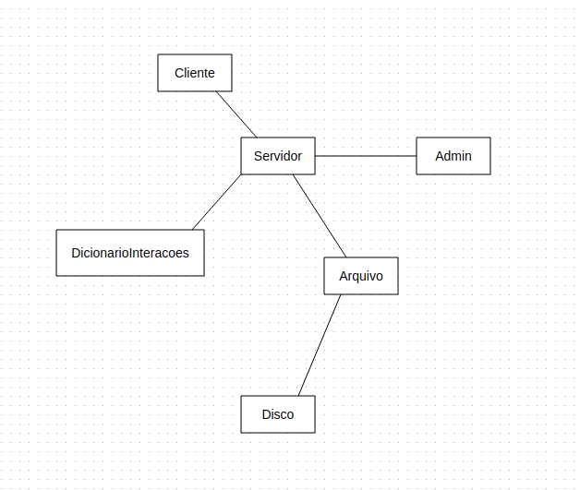

O servidor inicia-se chamando a classe Arquivo, que lê do disco o dicionario salvo anteriormente, depois, a classe Arquivo retorna pro servidor o valor e o servidor salva, em memória, o dicionario através do componente DicionarioInteracoes.
O cliente pode chamar o Servidor para modificar ou recuperar a informação do dicionario, através de uma mensagem em pacote com as informações necessárias. Independente se o cliente quer modificar ou recuperar o dicionario, ele primeiro chamará o servidor, que será a “ponte” e o servidor chamará o DicionarioInteracoes, que consultará o dicionario salvo em memória.
O Admin pode escolher alterar o dicionario salvo em também, porém ele não é o Cliente, suas ações são feitas diretamente pelo servidor.

Atividade2:
No lado do cliente, tudo que o cliente consegue fazer é enviar mensagens empacotadas, que serão lidas como strings, a mensagem define as intenções do cliente. Se ele enviar uma palavra sem o caracter “,” (vírgula), o servidor entenderá que essa mensagem é uma chave e o cliente pretende consultar os valores daquela chave no dicionario.
Caso tenha uma ou mais virgulas na mensagem, o servidor separará as strings por virgula, e entenderá que o cliente pretende adicionar valores ao dicionario. A primeira palavra será a chave que o cliente pretende alterar da segunda adiante serão os novos valores.
No servidor há: O dicionario, que fica salvo na memória do servidor, e os componentes DicionarioInteracoes e Arquivo. Esses dois componentes são responsáveis, respectivamente, para realizar alterações ou recuperação dos valores no dicionario e salvar ou recuperar o dicionario salvo em disco.
O Admin insere mensagens diretamente no servidor, sem precisar mandar mensagens empacotadas, o sistema do Admin não é distribuido.
O cliente nunca terá um dicionario salvo em sua máquina, pois o retorno será sempre uma string com informações para o cliente.

